 | 
PROGETTO GESTIONE FITOSANITARIA VERDE ORNAMENTALE E TUTELA DELLE API
Cimice dell'olmo, un altro ospite sgradito di giardini e abitazioni

Da diversi anni, in alcune località dell’Emilia-Romagna, le abitazioni sono invase nel periodo estivo dagli adulti di un piccolo insetto di colore nero con disegni rossi. Si tratta di Arocatus melanocephalus, meglio noto come “cimice dell’olmo”.
L’insetto passa l’inverno come adulto riparato sotto le cortecce, negli ammassi di rottami, nelle fessure dei muri, nei rivestimenti e negli infissi.
A primavera gli adulti dell’insetto raggiungono le piante di olmo dove si nutrono e si riproducono deponendo le minuscole uova negli ammassi di samare (i frutti di olmo a forma di disco). Le forme giovanili dell’insetto evolvono sugli olmi e, una volta raggiunto lo stadio adulto (indicativamente dalla fine di giugno), si disperdono nell’ambiente. E’ in questa fase che vengono invase le abitazioni con grave disagio da parte della popolazione sottoposta al problema.
L’insetto non punge l’uomo e, a differenza di mosche, mosconi e scarafaggi spesso presenti nelle abitazioni, non è vettore di patogeni. Innegabile però il disgusto provocato da un insetto invadente (lo si ritrova sui bancali delle finestre, negli infissi ma anche negli arredi compresi armadi, mobili della cucina e letti) e capace di emettere un odore sgradevole quando viene molestato.
L’impiego di insetticidi all’interno delle abitazioni (anche le normali bombolette spray) o nei giardini è di scarsa utilità nel contenimento delle infestazioni. L’utilizzo di zanzariere anche durante le ore diurne è, di fatto, l’unica soluzione praticabile in questo periodo stagionale.

Inoltre, nel caso di forti infestazioni ripetute negli anni, possono essere utili le seguenti indicazioni:

- Individuare, nei pressi delle abitazioni, le piante e gli arbusti di olmo che rappresentano il sito di moltiplicazione dell’insetto.
- Eliminare polloni e piccoli arbusti di olmo cresciuti spontanei.
- Effettuare, nel periodo invernale, potature di diradamento della chioma negli esemplari arborei di olmo. Si raccomanda di effettuare tagli di ritorno (tagliare in corrispondenza di un germoglio che sostituirà nella crescita quello asportato), evitando tagli di rami con diametro maggiore a 7 cm, difficilmente cicatrizzabili.

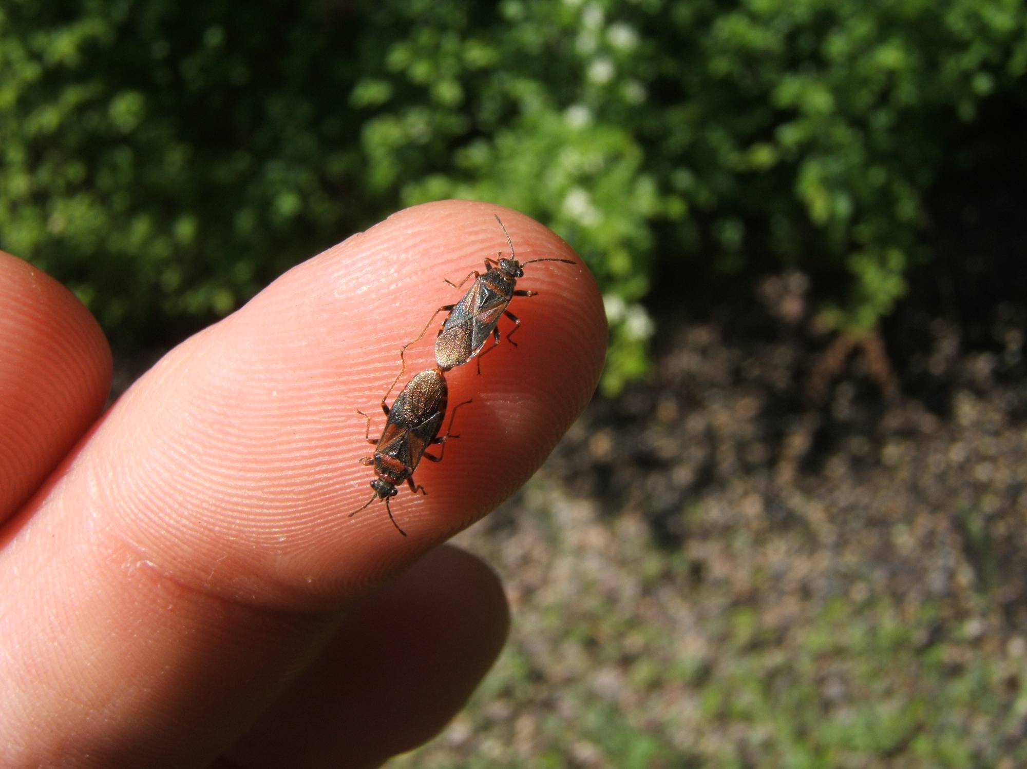
Cimice dell’olmo: adulti in accoppiamento.

C’è cimice e cimice

La cimice dell’olmo non deve essere confusa con altre piccole cimici molto diffuse, ma che non sono moleste per l’uomo. Tra queste Oxycarenus lavaterae che in estate si ammassa sui tronchi di piante arboree (soprattutto tiglio), ma che non entra quasi mai negli edifici e Pyrrhocoris apterus, dalla colorazione più sgargiante, ma che si avvicina solo occasionalmente ai nostri giardini.
Un discorso completamente diverso riguarda la cimice asiatica (Halyomorpha halys), presente in Emilia-Romagna dal 2012 e che, nel corso del 2015 ha causato danni importanti all’agricoltura della nostra regione. Come la cimice dell’olmo, anche la cimice asiatica può invadere le abitazioni, ma in questo momento stagionale non vengono ancora segnalati casi di particolare disagio per la popolazione all’interno degli edifici.

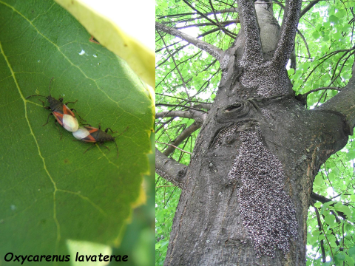

Alcune cimici sono molto diffuse ma non risultano moleste per l’uomo.

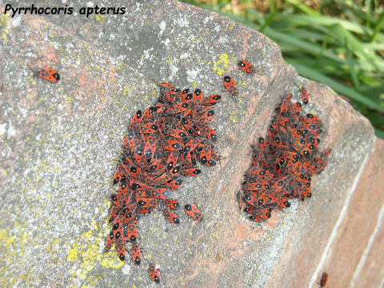

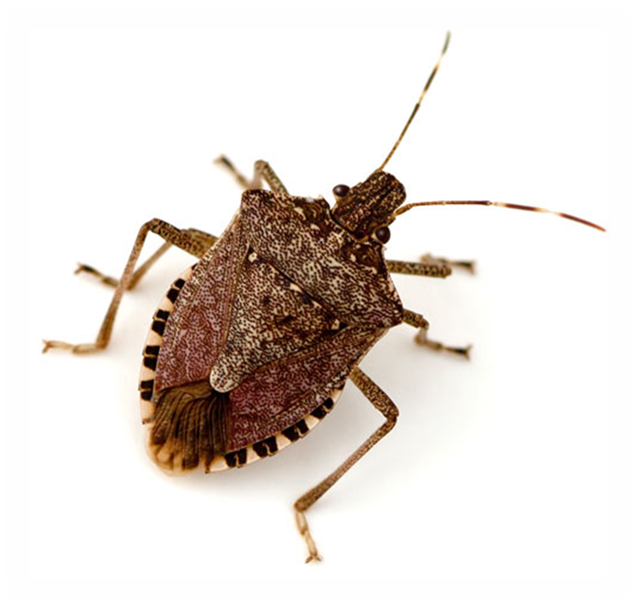

La cimice asiatica può invadere gli edifici, ma in questo momento stagionale non vengono ancora segnalati casi di particolare disagio per la popolazione.

Per ulteriori informazioni è possibile contattare i tecnici del C.A.A. “Giorgio Nicoli” S.r.l. (051/6802227). rferrari@caa.it.

